KEMENTERIAN AGAMA
UNIVERSITAS ISLAM NEGERI MAULANA MALIK IBRAHIM MALANG
Jl. Gajayana No. 50 Malang 65144, Telp. (0341) 551354, Fax. (0341) 572533
Website : www.uin-malang.ac.id E-mail : info@uin-malang.ac.id
Nomor : Un.03/ KS.01.7/4289/2014 14 November 2014
Lampiran : 1 (satu) bendel
Perihal : Permintaan Informasi Harga Barang

Kepada Yth.
............................................................................................
di
‘- T e m p a t –

Dengan hormat,
Sehubungan rencana realisasi pelaksanaan pekerjaan Pengadaan Meubelair Lab di UIN Maulana Malik Ibrahim Malang, bersama ini kami bermaksud agar perusahaan saudara memberikan informasi tentang harga barang sesuai dengan Rencana Anggaran Biaya (RAB) yang kami lampirkan dalam surat ini.
Apabila informasi harga yang saudara berikan sesuai dan kami nilai wajar, maka kami akan memberi kesempatan perusahaan saudara untuk membuat penawaran terhadap pekerjaaan tersebut.
Kami harap data barang dapat kami terima paling lambat pada :
Hari : Selasa
Tanggal : 18 November 2014
Pukul : 15.00 WIB
Tempat : Kantor Unit Layanan Pengadaan
Lantai II Gedung Rektorat UIN Maulana Malik Ibrahim Malang
Jl. Gajayana No. 50 Malang (0341) 570886

Adapun informasi harga tersebut bisa dikirim via e-mail ke : ulp@uin-malang.ac.id atau ulp_uinmalang@kemenag.go.id atau bisa dikirim langsung ke kantor ULP atau di Fax ke (0341) 570886

Demikian atas perhatian dan kerjasamanya yang baik, kami sampaikan terima kasih.
Pejabat Pembuat Komitmen,

Dr. H. Sugeng Listyo Prabowo, M.Pd NIP 19690526 200003 1 003

Lampiran :
Surat Permintaan Informasi Harga Barang
Nomor : Un.03/KS.01.7/4289/2014
Tanggal : 14 November 2014

Rincian Anggaran Biaya (RAB)

Pekerjaan : Pengadaan Meubelair Lab
Lokasi : UIN Maulana Malik Ibrahim Malang
Tahun Anggaran : 2014

No. | Nama Barang | Spesifikasi | Vol | Harga satuan (Rp) | Jumlah (Rp)
1 | Lemari arsip | Merk : VIP, type : V-602, bahan : besi, pintu : kaca, sliding door, ukuran : 90 x 45 x 183 c | 15
2 | Rak gudang besi tanpa baut | Bahan : Besi  Sistem knock down/bongkar pasang  Tidak menggunakan baut  Ukuran P x L x T (118 x 56 x 240 cm)  Jumlah shelving : 5  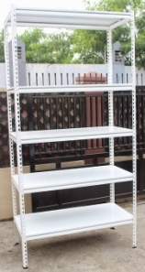 | 12
3 | Rak gudang shelf kayu (5 shelf) | Mek : tactix, type : 5 shelf, bahan : tiang : besi, shelf : papan kayu, dimension : 86.5x35.5x183 cm, max.load : 136kg/shelf | 12
4 | Rak gudang shelf kayu (4 shelf) | Mek : tactix, type : 4 shelf, bahan : tiang : besi, shelf : papan kayu, dimension : 180x60x160 cm, max.load : 360kg/shelf | 12
5 | Kursi laboratorium | Model : Kursi Berkaki 4  Bahan : Kayu pejal Dudukan Diameter 30 cm, Tebal 30 mm. Finishing Melamin  Kaki 4, tinggi : 54 cm | 180
6 | Meja praktikum | ukuran 2,5 m x 1 m, tinggi kaki 60 cm, material top table granit.  Dilengkapi dengan rak tengah sebagai sarana penunjang supply electric, lab cock, atau media penempatan botol reagent  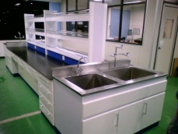 | 10
7 | Meja dinding untuk mikroskop | ukuran meja lebar 50 cm, tinggi kaki 50 cm, 3 sudut, panjang meja 8 m, 6 m dan 8 m, rak di bawah meja, top table bahan granit.  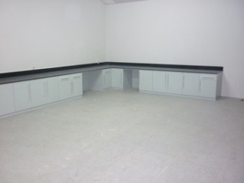 | 1
Jumlah
PPN 10 %
Jumlah Biaya
Terbilang

NB :
* Mohon dicantumkan spesifikasi lengkap dan merek barang
Pejabat Pembuat Komitmen,

Dr. H. Sugeng Listyo Prabowo, M.Pd NIP 19690526 200003 1 003

